ПИШПЕК
Ыйык Николай чиркөөсү
42.87824, 74.60681
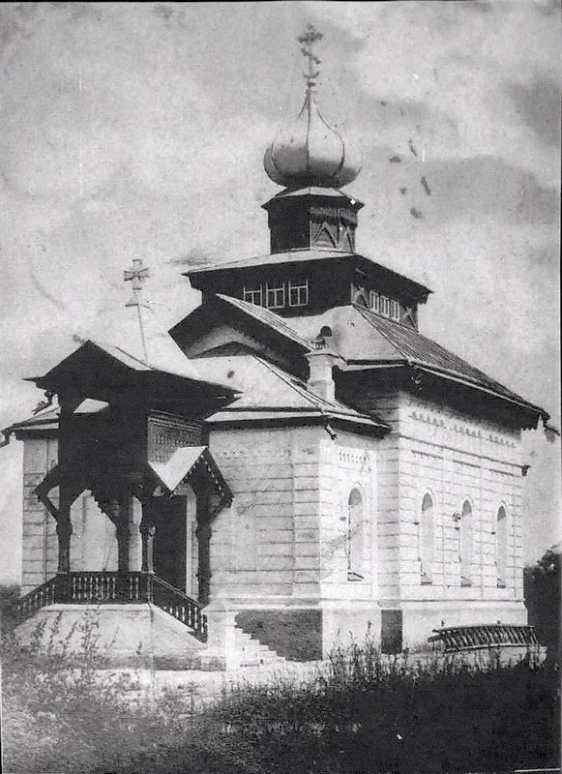
Свято-Никольская церковь
КЫРГЫЗЧА Ыйык Николай чиркөөсү
﻿ Ыйык Николас чиркөөсү. 1886-жылы курулган. 1867-жылы ишенгендердин жардамы менен кирпичтен Ыйык Николайдын убактылуу чиркөөсү курулган, ал дээрлик жыйырма жыл бою чиркөөчүлөргө кызмат кылган. 1886-жылы чогулган каражаттын жана кайрымдуулуктун аркасында соодагер Н.И. Иванов, ошол эле жерге кереметтүү Николайдын атынан таш собор курулган. Чиркөөнүн үч өлчөмдүү макети жөнөкөй. Жогорку фундаментте төрт бурчтуу формадагы негиз, жылмакай жүк көтөрүүч
Булак: https://bimap.su/description/pishpek/23_Church.txt · BIMAP
Фотографии и материалы принадлежат их авторам; лицензия не указана

ФРУНЗЕ
Бул доор боюнча маалымат азырынча табыла элек
42.87824, 74.60681

Фотография пока не добавлена
КЫРГЫЗЧА
Бул доор боюнча маалымат азырынча табыла элек.

БИШКЕК
Бул доор боюнча маалымат азырынча табыла элек
42.87824, 74.60681

Фотография пока не добавлена
КЫРГЫЗЧА
Бул доор боюнча маалымат азырынча табыла элек.

